**CASO PRÁCTICO 1**

* **TÍTULO**

PLANIFICACIÓN DE UNA RED LOCAL PARA UNA EMPRESA PEQUEÑA

* **SITUACIÓN**

Se nos encarga la instalación de una red local para una pequeña empresa, que dispone de 3 ordenadores que por el momento trabajan de forma independiente.

Las características de estos ordenadores se pueden elegir libremente, ayudándose de búsquedas en Internet.

* **INSTRUCCIONES:**

1. Determinar el hardware necesario para conectar los tres equipos formando una red local. Hacer un pequeño presupuesto.

Tres ordenadores: 8 gb de RAM ([página de RAM](https://www.tonitrus.com/es/servidor/accessories/others/10121060-014-hpe-487005-061-hp-8gb-reg-pc2-5300-2x4-gb-low-power-dual-rank-kit/?number=10121060-014&gclid=Cj0KCQiA48j9BRC-ARIsAMQu3WR_rWhl4rc5mloZmA36eGgQXzLI_Ja_u3hTOYl5CQ9XWSw_d8j_TLoaAhRMEALw_wcB))18,50 * 3= 55,5 euros, intel core i3-3250 3.5 GHz(ya lleva disipador en las cajas) ([página de cpu](https://www.powerplanetonline.com/intel-core-i3-3250))50 * 3= 150 euros, msi geforce gt 710 1gb gddr3 ([página tarjeta gráfica](https://www.costomovil.es/componentes-y-hardware/tarjetas-graficas/msi-geforce-gt-710-1gb-gddr3))35,63 * 3=106,89 euros, ventilador extra aerocool force 120mm ([página ventilador](https://www.pccomponentes.com/aerocool-force-ventilador-120mm?gclid=Cj0KCQiA48j9BRC-ARIsAMQu3WQHOliZqwU-DgDOyg2htv35vTZ0oIv84bDkE8ImnGvjCUzMTcQiFRYaAu1yEALw_wcB&)) 3,39 * 3=10,17 euros, fuente de alimentación tacens APII600 600w ([página de fuente](https://www.pccomponentes.com/tacens-apii600-fuente-alimentaci-n-600w?gclid=Cj0KCQiA48j9BRC-ARIsAMQu3WSbIZbTzDHoWflEA2TmElkFIc4tUoicROamthEZxxVSOMmNwogrjNwaAud9EALw_wcB&))13,50 * 3=40,50 euros, disco duro seagate barracuda 3.5 1tb sata3 ([página disco duro](https://www.pccomponentes.com/seagate-barracuda-35-1tb-sata3?gclid=Cj0KCQiA48j9BRC-ARIsAMQu3WTnYXyqnS2K61LvBGCIEkyce2PML6CoQSVHkK5PNfSzWmoCjWUoC-0aApDhEALw_wcB&))34,77 * 3=104,31 euros, placa base msi a320m-a pro ([página placa base](https://www.pccomponentes.com/msi-a320m-a-pro?gclid=Cj0KCQiA48j9BRC-ARIsAMQu3WTMk9xyravPX25qYDTgWj8n7nLlELadAcLJbGaZY-qHIs_BUFjra3YaAsX_EALw_wcB&)) 48,99 * 3=146,97 euros, teclado con cable classic line trust ([página teclado](https://www.bruneau.es/informatica-ofimatica/informatica/teclados-ratones/teclados/teclados-cable/teclado-cable-classic-line-trust-OF56244.htm?pricettc=true&wish=ES1&add-media=ES1&realprice=true&Referrer=ESGSH56244&gclid=Cj0KCQiA48j9BRC-ARIsAMQu3WSjTaOXTdmA_RkzOHg64zUJ8CQPPTZ2Uv8_kp7r6sqGhyTC23HYaeUaAjD8EALw_wcB)) 7,85 * 3= 23,55 euros, monitor Samsung 27 pulgadas 1920*1080 ([página monitor](https://es.er-precios.com/es/es/products/fd319830b6.html))34,19 * 3= 102,57 euros

Un switch:tp-link tl-sf1005d v12 5 puertos 10/100 ([página switch](https://www.pccomponentes.com/tp-link-tl-sf1005d-v12-switch-5-puertos-10-100?gclid=Cj0KCQiA48j9BRC-ARIsAMQu3WS6oLNw4PuuSPdhoexHxOCe_YBTjkJCang79c5z6uW1gE4Cazx1os4aAtqoEALw_wcB&)) 7,50 euros.

Un router: tp-link tl-wr940n 450mbps wireless router wifi n 4 puertos ([página router](https://www.pccomponentes.com/tp-link-tl-wr940n-450mbps-wireless-router-wifi-n-4-puertos?gclid=Cj0KCQiA48j9BRC-ARIsAMQu3WQG0w8CUWD7VkffK-TMxNjpXP0qYBrPp5bL36wk0DCkF2J2ZyOmznkaAkH3EALw_wcB&)) 19,29 euros.

1. Realizar un estudio sobre los medios de transmisión a utilizar, valorando sus prestaciones y precio.

Medio guiado fibra óptica, porque es la más rápida y el medio guiado es el método más seguro en caso de hackeo: [fibra óptica](https://www.fs.com/es/products/40206.html?currency=EUR&paid=google_shopping)

1. Determinar la topología más adecuada para la red a implementar.

Topología en estrella ya que es la más segura y rápida de las cuatro y no depende de ellos mismos sino de un tercero en este caso un switch.

1. Crear los mapas físico y lógico de la red.

Mapa físico:

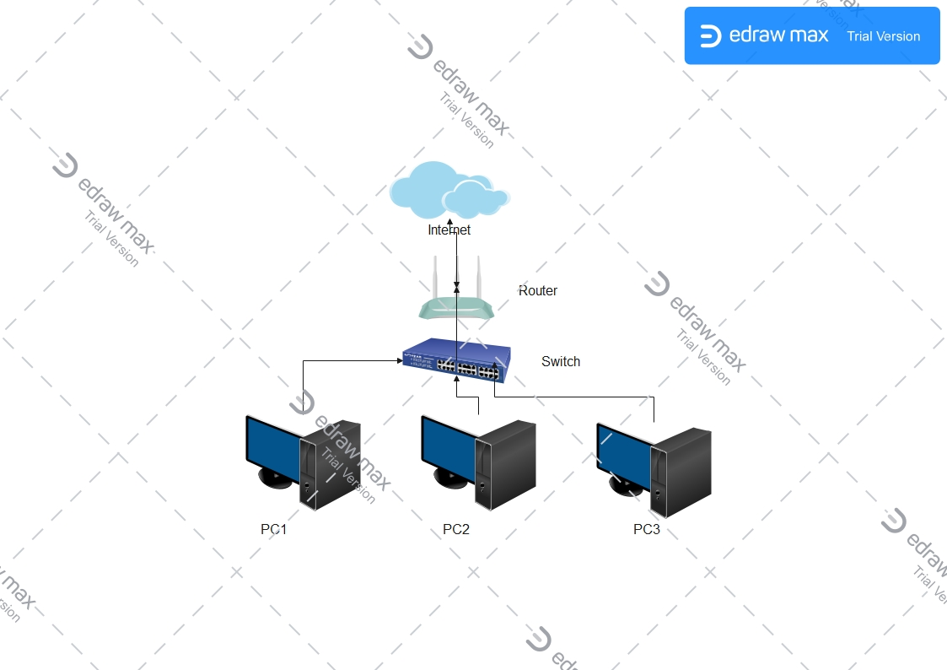

Mapa lógico:

